

**9・10月**

あすぴあだより

* 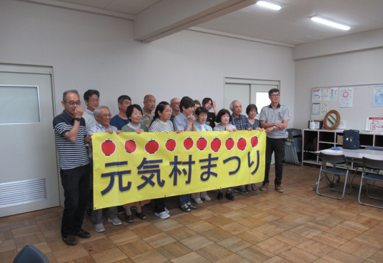**祭りモードへ突入**

10月26日（日）開催〈オンライン開催10/26～11/2〉の元気村まつりを間近に控え、毎年、恒例の実行委員による、まつり予告動画用のリレーメッセージの撮影を８月９日（土）に行いました。当日は猛暑の中、実行委員のみなさんには汗だくになりながら、一人ワンカットの撮影にご協力いただきました。実行委員のみなさん　ありがとうございました。そしてお疲れ様でした。

現在、動画の編集中です。近々にリリースいたしますので、

乞うご期待！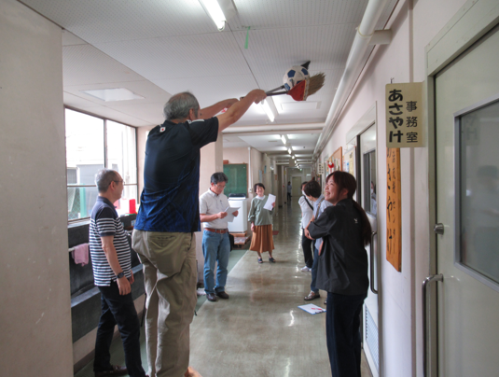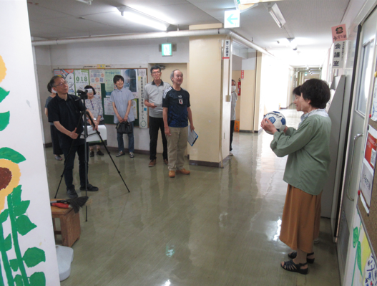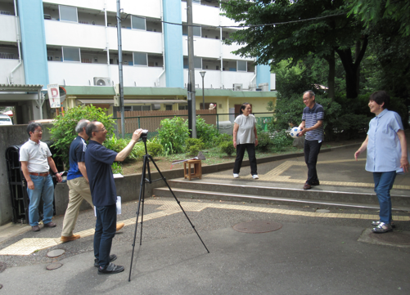

* **第２回こだいら市民活動ナビのデータ入力講習会**

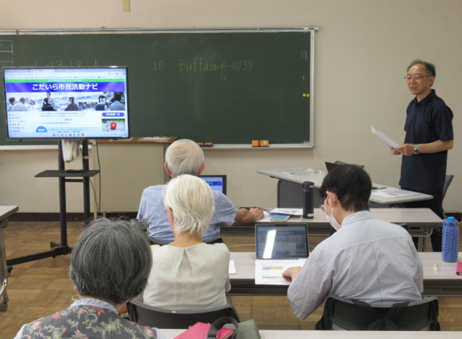あすぴあでは、「こだいら市民活動ナビ」のサイトを試行しています。このサイトは団体の方に情報をオンラインで入力していただき、市民の方々が様々な団体の活動やイベントを知り、誰でも活動に参加しやすい環境をつくることで、市民活動の活性化を図ることを目的として取り組んでいます。

8月30日（土）に開催した第２回データ入力講習会には、７団体８名の方に参加していただきました。今後も、データ入力講習会を開催していきますので、まだ、未登録の団体の方は、次回の講習会には、是非、参加してくださいね。やさしい講師の方がお待ちしています。

* QR コード

  AI によって生成されたコンテンツは間違っている可能性があります。**あすぴあ公式LINE**

あすぴあで開催するイベントをあすぴあ公式LINEでお知らせしています。

右図のＱＲコードを読み取って、LINEの友達登録をお願いします。

**あすぴあ公式LINE**

**【問合せ先】**

**小平市民活動支援センターあすぴあ**

**☎042-348-2104　　FAX042-348-2115**

**〒187-0031　小平市小川東町4-2-1**

**９：００～21：00（月・祝および奇数月第2日曜休館）**

**E-mail：**[**info@kodaira-shiminkatsudo-ctr.jp**](mailto:info@kodaira-shiminkatsudo-ctr.jp)

小平市民活動支援センターあすぴあの指定管理者は、NPO法人小平市民活動ネットワークです。